บทที่ 3
การออกแบบและการสร้างเกม

3.1 ภาพรวมของเกม
ในส่วนของภาพรวมของโปรแกรมนั้นจะขอแสดงให้เห็นถึง 2 ขั้นตอน คือการเตรียม Code (Prepare code) และการแสดงผลการรัน (Simulate) โดยแต่ละช่องไดอะแกรมจะอธิบายได้ดังนี้
- Client Applet เป็นส่วนของหน้าจอของผู้เล่นในการจัดการ
- Modify Code ในส่วนของการกำหนดค่าท่าทางการเคลื่อนไหวและท่าทางการต่อสู้ให้กับ
- Code Script ส่วนของ script ที่ได้มาจากค่าที่เราได้กำหนดค่าจากการ modify
- Server เซิร์ฟเวอร์ที่ทำการประมวลผลการรันโค้ด
- Database ส่วนที่เก็บข้อมูลการ modify ของตัวละครที่ได้กำหนดไว้ถูกนำมาเก็บไว้ในฐานข้อมูล

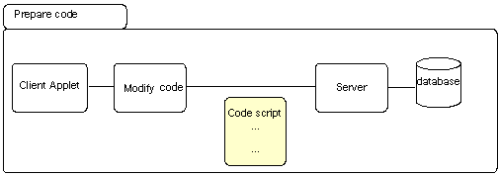
รูปที่ 3.1 ภาพรวมของการสร้าง code script ที่เก็บเพื่อส่งไปยังเซิร์ฟเวอร์

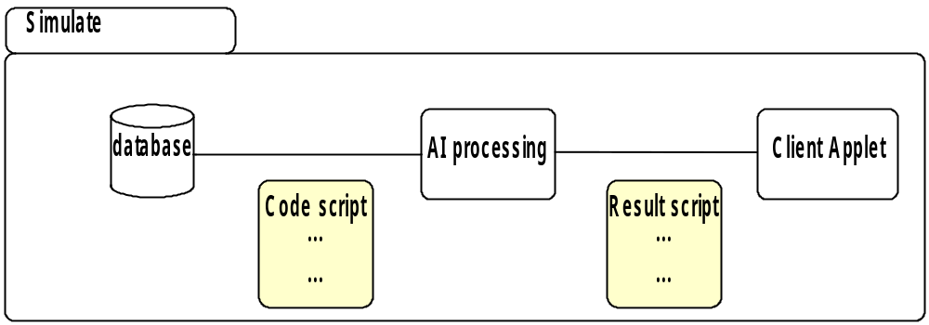
รูปที่ 3.2 ภาพรวมการนำ code script มาประมวลผลแล้วส่งผลลัพธ์กลับไปยัง client

3.1.1 การสร้าง Code script
แต่ละ client จะทำการ modify ai ของตนเองแล้วนำไปเก็บไว้ที่ server
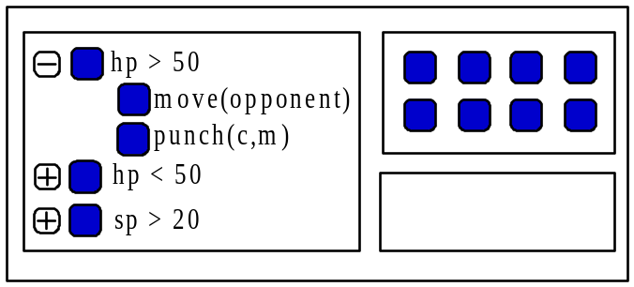

รูปที่ 3.3 ภาพแสดงการ modify AI โดยกำหนดลำดับการต่อสู้ของหุ่นยนต์

เมื่อทำการ modify เรียบร้อยแล้วจะได้ code script
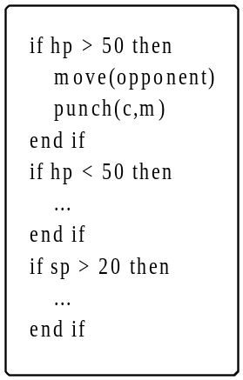

รูปที่ 3.4 แสดงตัวอย่าง code script ที่ได้จากการ modify AI

จากนั้น code script นี้จะถูกนำไปเก็บไว้ที่ server ( ใน database ของ account ตนเอง )
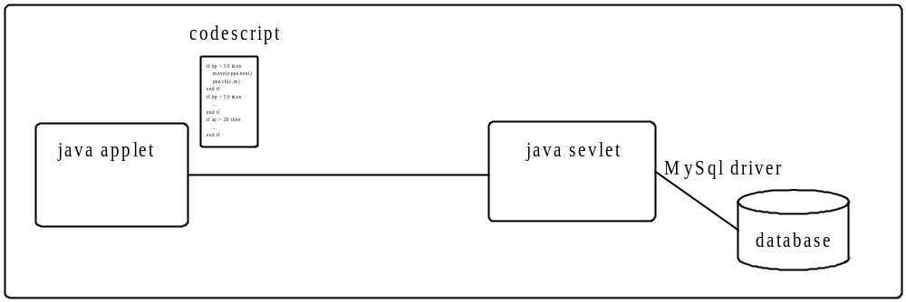

รูปที่ 3.5 แสดงการนำเอา code script ไปเก็บไว้ที่ server
    - ประมวลผล Code script
เมื่อถึงเวลาต่อสู้ Server จะนำ code script ของแต่ละ account มาทำการประมวลผล
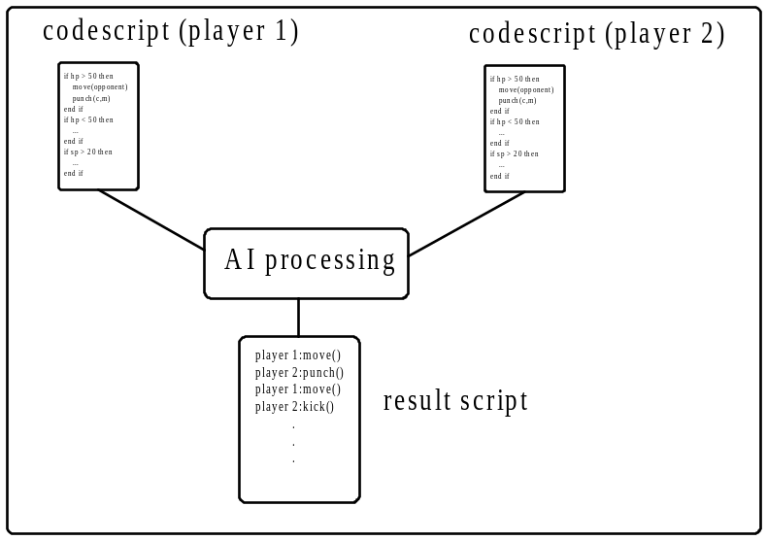

รูปที่ 3.6 แสดงการนำเอา code script แต่ละฝ่ายมาทำการประมวลผล
ซึ่งจะได้ผลลัพธ์เป็น result script

จากนั้น result script จะถูกส่งไปยัง client ทั้งสอง
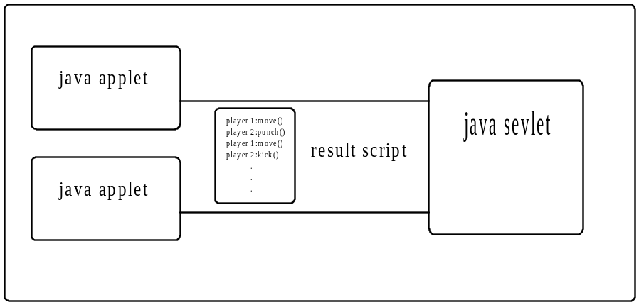

รูปที่ 3.7 แสดงการส่ง result script กลับไปยัง client เพื่อนำไปแสดงผล

3.1.3 การแสดงผล ( Result script )
เมื่อ client ได้รับ result script แล้วก็จะนำไปแสดงออกเป็นผลลัพธ์ของการต่อสู้
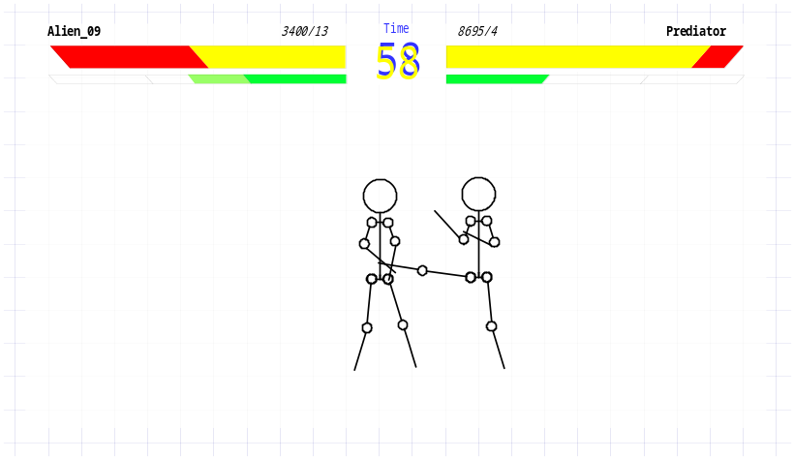

รูปที่ 3.8 แสดงการนำเอา result script มาแสดงผล

3.2 Function ที่สามารถกำหนดลงไปใน AI ได้
Control statements
- If condition
Primitive Action
- Move
- Punch
- Kick
- Guard
- Stand
- Special

ภาพจำลองตัวละคร พร้อมแสดงถึงฟังก์ชันต่างๆที่สามารถทำงานได้
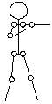 | function | damage
 | Punch()  Special() | 5  15
รูปที่ 3.9 แสดงฟังก์ชัน punch และ special

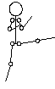 | function | damage
 | Kick() | 10
รูปที่ 3.10 แสดงฟังก์ชัน kick

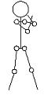 | function
 | Guard()
รูปที่ 3.11 แสดง ฟังก์ชัน guard

3.3 การออกแบบฐานข้อมูล

ในส่วนของฝั่ง server ได้ออกแบบ Table ที่ใช้ในโปรแกรม โดยมี Schema ดังรูป เพื่อใช้ในการเก็บข้อมูลที่จำเป็นต่างๆที่ใช้
Schema name | Data Type
Name | Varchar (12)
Password | Varchar (12)
Email | Varchar (20)
Script | Longblob
รูปที่ 3.12 แสดง Schema ทีได้ออกแบบไว้ในโปรแกรม

3.4 การประมวลผลทางฝั่ง server
การสร้าง result script เราทำการนำเอา script ทั้งสองฝั่งมาทำการประมวลผลจากนั้นนำมาสร้างเป็น result script โดยอธิบายโดยรูปที่ 3.13 โดยการประมวลผลจะใช้เวลา 60 วินาที โปรแกรมจะทำการดึงเอา code sript ของแต่ล่ะฝั่งขึ้นมาจากนั้นนำมาประมวลผล โดยการประมวลผล code processing จะทำการดึงเองคำสั่ง code script ของแต่ละฝั่งขึ้นมาทีละ 1 คำสั่งแล้วนำมาเปรียบเทียบกันว่าหลังจากทั้งสองฝ่ายทำคำสั่งแล้ว ผลลัพธ์ออกมาเป็นอย่างไรก็จะนำมาสร้างเป็น result script

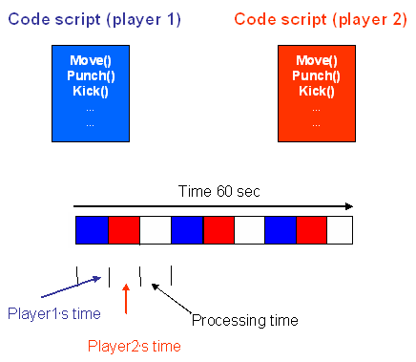
รูปที่ 3.13 แสดง การนำเอา code แต่ละฝั่งมาประมวลผล

3.5 แผนภาพ Use case diagram

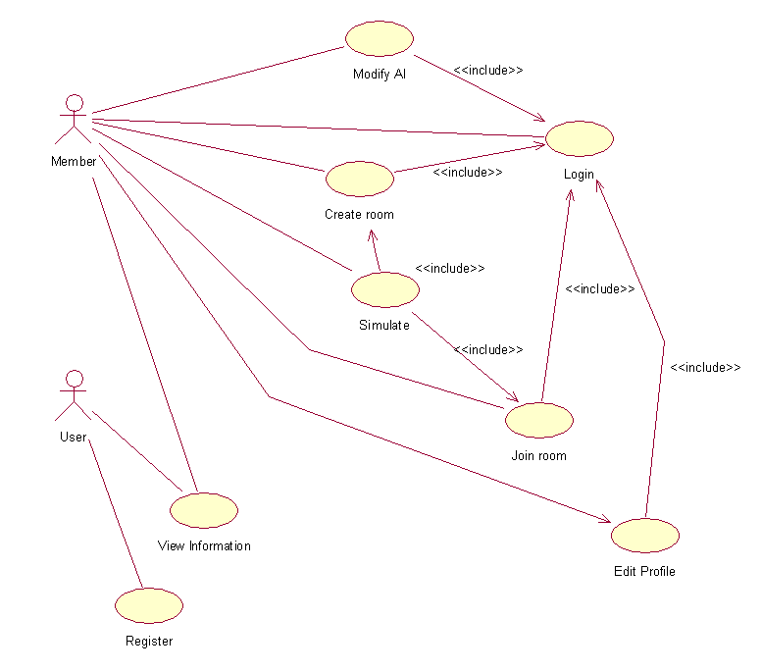
รูปที่ 3.14 แผนภาพ Use case diagram แสดงภาพรวมของเกม

use case ของเกมนั้นได้อธิบายถึงภาพรวมของการพัฒนา ซึ่งจะเห็นได้ว่าเกมนั้นมี actor และ use case โดยจะอธิบายแยกได้ดังนี้
- actor มี 2 คนด้วยกัน
  - actor ที่เป็น user หรือผู้ใช้ทั่วไป ที่มีหน้าที่ในการใช้งานเกมจำกัดเฉพาะบางส่วนเท่านั้น ที่เข้าใช้งานได้เฉพาะส่วนของการสมัครสมาชิก (Register) และการดูข้อมูลรายละเอียดในตัวเกม (View Information)
  - actor ที่เป็น Member หรือสมาชิก ที่สามารถเข้าใช้งานได้ในเกือบทุก use case ของเกมโดยที่ก่อนจะทำการเป็นสมาชิกนั้นต้องผ่านการสมัครสมาชิกก่อน

- use case มีรายละเอียดดังต่อไปนี้
- Register เป็นการสมัครสมาชิกในการเข้าเล่นเกมนั้นต้องผ่านการสมัครสมาชิกเพื่อสร้าง user name และ password ก่อน ถึงจะสามารถเข้าใช้งานและเล่นเกมได้
- View Information ดูข้อมูลการรายละเอียดของเกม โดยส่วนนี้จะเป็นส่วนของเว็บไซด์ที่จะมีข้อมูลต่างๆเพื่อการเล่นเกม
- Modify Code เป็นการที่ผู้เล่นกำหนดค่าการต่อสู้ให้กับตัวละครของตัวเอง ซึ่งจะกำหนดท่าทางการต่อสู้ และการเคลื่อนไหวได้
- Login ก่อนการจะทำการใดๆเกี่ยวกันเกมในฐานะสมาชิกนั้น ต้องทำการ log in หรือเข้าสู่ระบบเสียก่อน ซึ่งในการ log in นั้นต้องอาศัย user และ password ที่ได้ทำการ Register ไว้ก่อนแล้ว
- Create room ทำการสร้างห้องขึ้นมาเพื่อเล่นเกม ในกรณีที่ไม่ต้องการเข้าไปเล่นกับห้องที่คนอื่นสร้างไว้ จึงทำการสร้างห้องขึ้นมาใหม่เพื่อรอคู่ต่อสู้อีกฝ่ายเข้ามาทำการเล่นเกมด้วย
- Simulate ทำการประมวลผลการเล่นเกม ซึ่งผู้เล่นทั้งสองฝ่ายได้ทำการตกลงยืนยันค่า Code ซึ่งได้กำหนดไปแล้วจะทำการประมวลผลมาแสดงที่หน้าจอของผู้เล่นแต่ละคน
- Join room คือมีผู้สร้างห้องเพื่อรออีกฝ่ายเข้ามาเล่นแล้ว สามารถเข้าไป Join หรือร่วมเล่นเกมได้
- Edit Profile ทำการแก้ไขข้อมูลของผู้เล่น ซึ่งเป็นข้อมูลที่ได้ทำการสมัครสมาชิกไปในตอนแรก

  - แผนภาพ Activities Diagram
ไดอะแกรมนี้แสดงถึงภาพรวมของทั้งระบบที่แสดงให้เห็นลำดับขั้นตอนการเข้าใช้งานเกม ไดอะแกรมนี้ช่วยให้ผู้ที่ต้องการศึกษาโครงสร้างหรือภาพรวม สามารถเข้าใจได้ง่ายขึ้นเพราะง่ายต่อการทำความเข้าใจ

Registration
review
Player
yes
yes
yes
yes
yes
yes
yes
yes
Modified
code script
Choose
Created
room
Create
Room
Set Ready
Simulate and
Show result
Wait
opponent
no
no
yes
no
no
no
no
no
no
no
Terminate
“Do you want to log-in?”
“Do you want to register?”
“Do you want to review?”
“Do you want
to play?”
“Do you want
to modify?”
“Do you have room?”
“Do you want
to create?”
“Log-out?”
“Opponent to be ready?”
รูปที่ 3.15 Activity Diagram ของเกม

3.7 แผนภาพ Collaboration diagram
3.7.1 Register
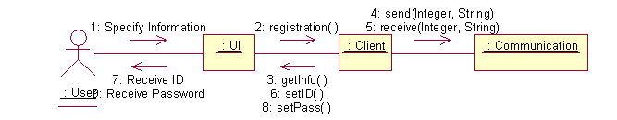
รูปที่ 3.16 Collaboration Diagram ของการ Register

ขั้นตอนในการเข้าสมัครสมาชิก(Register)
- Specify Information ทำการระบุข้อมูลของผู้ลงทะเบียน
- registration() ทำการยืนยันการลงทะเบียน
- getInfo() รับข้อมูลการลงทะเบียน
- send(Integer, String) ส่งข้อมูลไปยังเซิร์ฟเวอร์
- receive(Integer, String) รับค่าข้อมูลกลับมาจากเซิร์ฟเวอร์
- setID() กำหนดค่าชื่อผู้ใช้
- ReceiveID user รับค่าชื่อผู้ใช้
- setPass() กำหนดค่ารหัสผ่าน
- Receive Password user รับค่ารหัสผ่าน

3.7.2 Log in
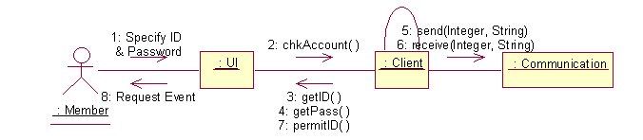
รูปที่ 3.17 Collaboration Diagram ของการ Login

ขั้นตอนในการสร้างเกม(Log in)
- Specify ID&Password ขั้นตอนที่ทำการระบุชื่อผู้ใช้และรหัสผ่าน
- chkAccount() ทำการตรวจสอบว่ามีชื่อผู้ใช้ในระบบหรือไม่
- getID() Client รับชื่อผู้ใช้จากสมาชิก
- getPass() Client รับชื่อรหัสผ่านจากสมาชิก
- send(Integer,String) ส่งค่าการร้องไปยัง server
- receive(Integer,String) รับค่าการร้องขอจาก server
- permitID() ยืนยันข้อมูล
- Request Event รอรับการเลือกการเล่นจาก user

3.7.3 Create Room
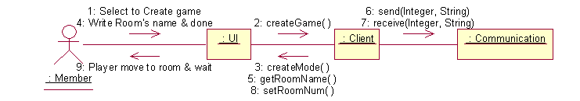
รูปที่ 3.18 Collaboration Diagram ของการ Create Game

ขั้นตอนในการสร้างห้อง (Create room)
- Select to Create room ทำการเลือกเมนูเพื่อสร้างห้อง
- createGame() ทำการเลือกสร้างห้อง
- createMode() สร้างโหมด
- Write Room’s name & done กำหนดชื่อห้องที่ต้องการสร้าง
- getRoomName() รับชื่อห้องที่ได้กำหนดให้
- send(Integer, String) ส่งค่าการร้องไปยัง server
- receive(Integer, String) รับค่าการร้องขอจาก server
- setRoomNum() ระบบคืนค่าเลขประจำห้องที่สร้างคืนมา
- Player move to room & wait ผู้เล่นเข้ายังห้องทีได้สร้างและรออีกฝ่ายเขามาร่วมเล่นเกม

3.7.4 Join Game
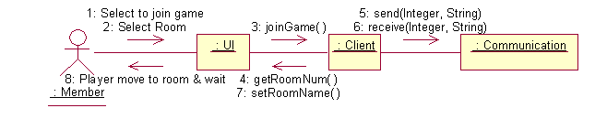
รูปที่ 3.19 Collaboration Diagram ของการ Join Game

ขั้นตอนในการเข้าเล่นเกม(Join Game)
- Select to join game เลือกว่าจะทำการ join game
- Select Room ทำการเลือกห้องที่ได้สร้างไปแล้วจากรายชื่อห้องที่มีอยู่
- joinGame ทำการเลือก join game
- getRoomNum() รับชื่อห้องที่ต้องการเข้าไป join
- send(Integer, Integer) ส่งค่าไปยังเซิร์ฟเวอร์
- receive(Integer, String) รับค่ามาจากเซิร์ฟเวอร์
- setRoomName() กำหนดค่าหมายเลขห้อง
- Player move to room & wait ผู้เล่นเข้าไปยังห้องเพื่อเล่นและคอยคู่ต่อสู้พร้อม

3.7.5 Modify Code
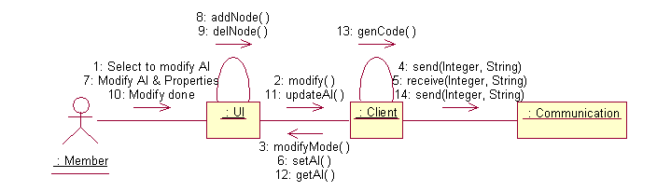
รูปที่ 3.20 Collaboration Diagram ของการ Modify code

ขั้นตอนในการกำหนดค่าการต่อสู้ (Modify code)
- Select to modify AI ทำการเลือกเพื่อที่จะกำหนดค่าการต่อสู้ให้กับตัวละคร
- modify() เลือกทำการ modify code
- modifyMode() เปลี่ยนไปยังหน้าจอ modify code
- send(Integer, String) ทำการส่งค่าไปยังเซิร์ฟเวอร์
- receive(Integer, String) ทำการรับค่ามาจากเซิร์ฟเวอร์
- setAI() นำค่า ai เดิมที่รับมาจาก server set ลงหน้าจอ
- Modify AI & Properties
- addNode()
- delNode()
- Modify done ทำการยืนยันการ modify ค่าให้กับตัวละคร
- updateAI() ทำการ update ค่า code ลงบนฐานข้อมูล
- getAI() ทำการรับค่า code ที่ได้กำหนดไป
- genCode() แล้วทำการสร้าง code นั้นออกมาเพื่อส่งไปเก็บยังเซิร์ฟเวอร์
- send(Integer, String) ส่งค่าต่างๆที่ได้กำหนดไปยังเซิร์ฟเวอร์

3.7.6 Simulation
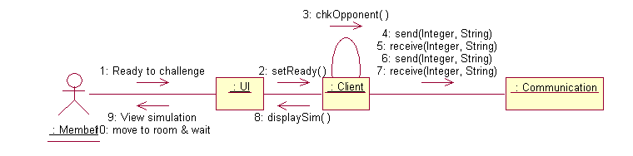
รูปที่ 3.21 Collaboration Diagram ของการ Simulation

ขั้นตอนในการแสดงผลการรัน Code (Simulation)
- Ready to challenge กำหนดว่าพร้อมต่อสู้
- setReady() กำหนดสถานะพร้อมจะเล่น
- chkOpponent() ตรวจสอบความพร้อมของคู่ต่อสู้
- send(Interger, String) ส่งค่าไปยังเซิร์ฟเวอร์ เพื่อให้ server ประมวลผล result script
- receive(Interger, String) รับค่ายืนยันกลับมาจากเซิร์ฟเวอร์
- send(Interger, String) ส่งค่าไปยังเซิร์ฟเวอร์เพื่อร้องขอ result script
- receive(Interger, String) รับค่า result script มาจากเซิร์ฟเวอร์
- displaySim() เรียกฟังก์ชันการแสดงผล
- View simulation แสดงผลการรันยังเครื่องของผู้เล่น
- move to room & wait กลับมายังห้องและสถานะคอย

3.8 แผนภาพ Sequence diagram
3.8.1 Create Game เป็นลำดับในการสร้างเกม

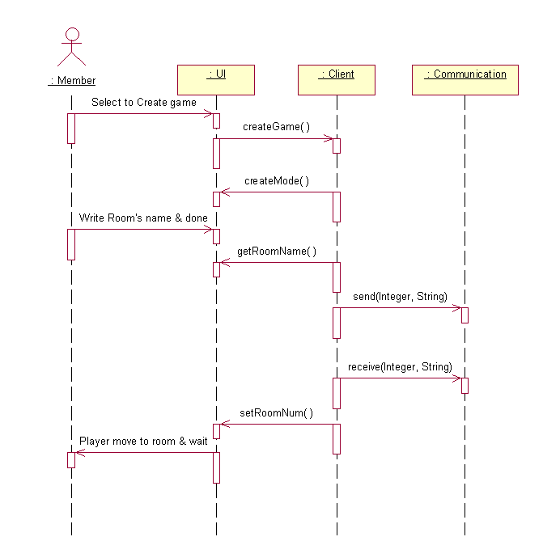
รูปที่ 3.22 Sequence Diagram ของการ Create Game

3.8.2 Join Game เป็นแผนภาพแสดงลำดับในการร่วมเข้าเล่นเกม

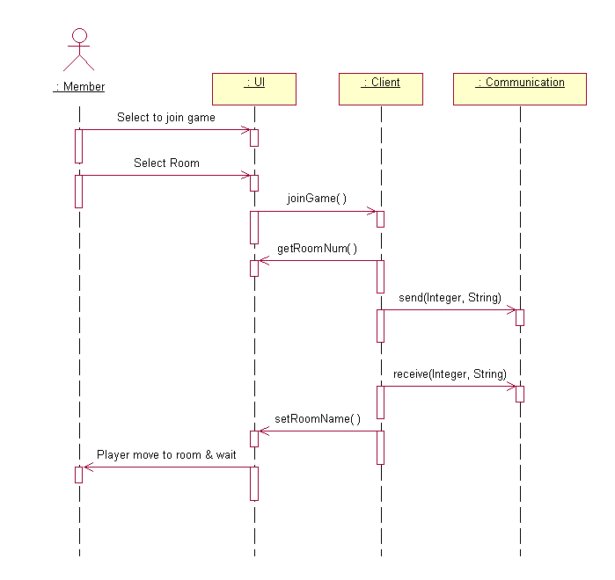
รูปที่ 3.23 Sequence Diagram ของการ Join Game

3.8.3 Log in เป็นแผนภาพแสดงลำดับในการล็อกอินเข้าสู่ระบบ
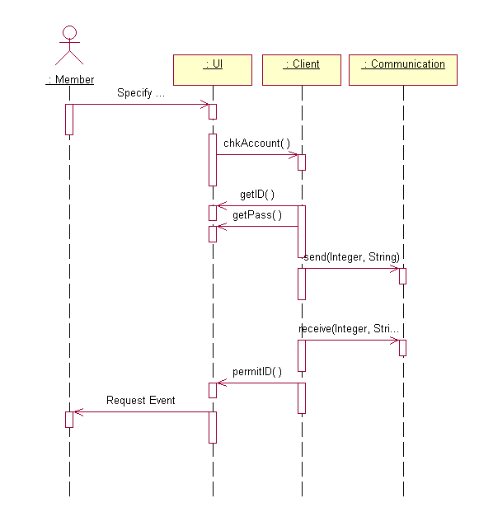
รูปที่ 3.24 Sequence Diagram ของการ Login

3.8.4 Modify code เป็นแผนภาพแสดงลำดับในการกำหนดท่าทางการต่อสู้และการเคลื่อนไหวให้ตัวละคร

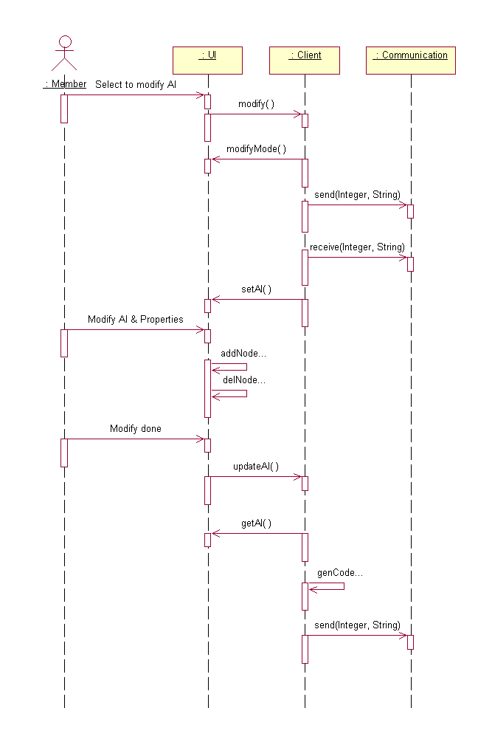
รูปที่ 3.25 Sequence Diagramของการ Modify code
3.8.5 Register เป็นแผนภาพแสดงลำดับในการสมัครสมาชิก
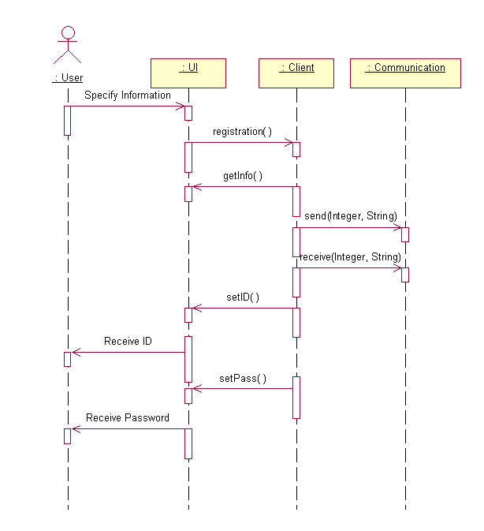
รูปที่ 3.26 Sequence Diagramของการ Register

3.8.6 Simulation เป็นแผนภาพแสดงลำดับในการจะแสดงผลการรันเกมที่รับมาจากทางเซิร์ฟเวอร์
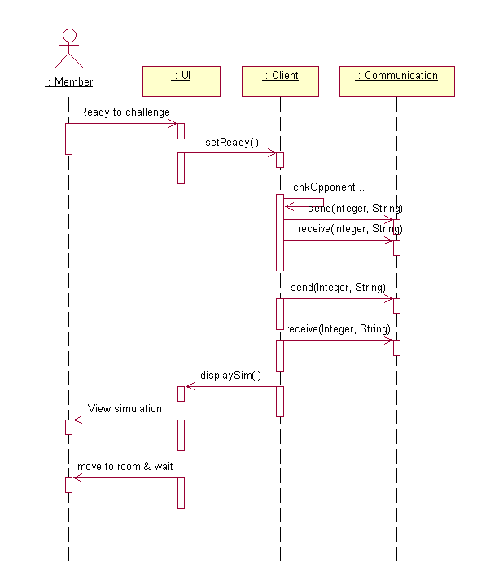
รูปที่ 3.27 Sequence Diagram ของการ Simulation

3.9 Class Diagram
Class Diagram จะมีทั้งหมด 3 โมดูลหลักคือ UI, Client และ Communication โดยที่สามารถอธิบายได้ดังนี้
- UI เป็นส่วนของหน้าจอการแสดงผลเพื่อ
- Client เครื่องผู้เล่นในการรับและจัดการค่าต่างๆ
- Communication ค่าที่ถูก

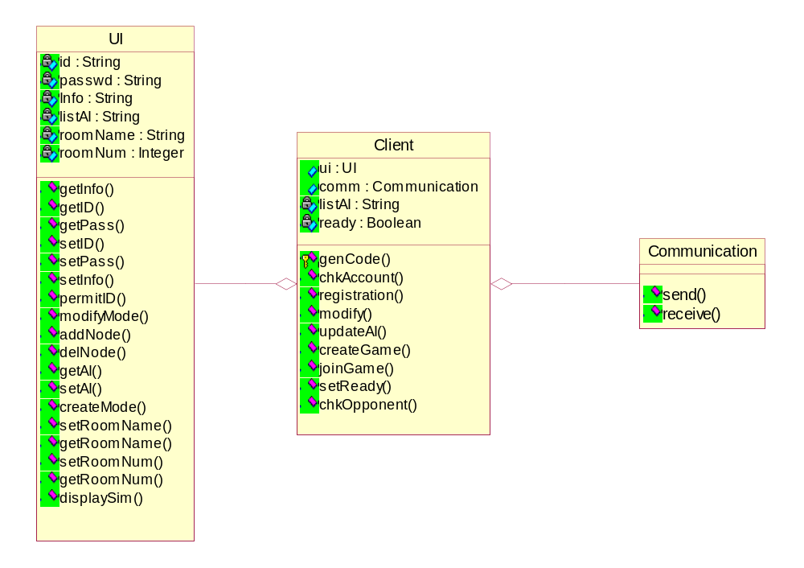

รูปที่ 3.28 Class Diagram

3.10 กฎในการเล่นเกม (Rules of game)
- พลังชีวิต(HP) เริ่มต้นก่อนการเล่นกำหนดให้มีฝ่ายละ 100 หน่วย
- ค่าความเสียหายที่เกิดขึ้นจากการต่อสู้มีดังนี้
  - ท่าต่อย(punch) ถ้าโดนฝ่ายตรงข้าม จะทำให้ฝ่ายตรงข้ามเสียงพลังชีวิต 5 HP
  - ท่าแตะ (kick) ถ้าโดนฝ่ายตรงข้าม จะทำให้ฝ่ายตรงข้ามเสียงพลังชีวิต10 HP (แต่ถ้าใช้ถ้านี้แล้วโดนคู่ต่อสู้ สวนกลับด้วย ท่าต่อย ท่าแตะ และ ท่าพิเศษ ผู้ใช้ท่านี้จะเสียพลังชีวิตเองด้วย 10 HP)
  - ท่าพิเศษ (special) ถ้าโดนฝ่ายตรงข้าม จะทำให้ฝ่ายตรงข้ามเสียงพลังชีวิต 15 HP (ท่านี้สามารถใช้ได้เพียงครั้งเดียวต่อการต่อสู้หนึ่งรอบเท่านั้น)
  - เมื่อป้องกันโดยใช้ท่า Guard ค่า damage จะถูกหารด้วย 2 จากค่าความเสียหายนั้นๆ (ตามข้อ a-c ) และ ถ้าโดนฝ่ายตรงข้ามใช้ ท่าต่อย,ท่าแตะ และ ท่าพิเศษ จะเสีย พลังชีวิตเพียง 2 HP
- ผู้เล่นฝ่ายหนึ่งจะเอาชนะฝ่ายตรงข้ามภายในเวลาที่กำหนด โดยกำหนดให้เวลาในการแข่งขันเป็น 60 วินาที ซึ่งผลการแข่งขันมีดังนี้
a. เมื่อหมดเวลาการแข่งขัน
    - พลังชีวิตเป็นตัวกำหนดผลการแข่งขันโดยผู้เล่นฝ่ายไหนที่มีพลังมากกว่าจะเป็นผู้ชนะ
    - หากเวลาหมดแล้วพลังชีวิตเหลือเท่ากันถือว่าเสมอกัน
b. รู้ผลก่อนหมดเวลาการแข่งขัน
- การสะสมคะแนนในส่วนของ tournament นั้นผู้ใช้ชนะจะได้คะแนนสะสมครั้งละ 5 คะแนน, แพ้จะไม่ได้คะแนน และเสมอ 1 คะแนน

